PTA Basis
(Via de Marke De_Marke_PTAboek_basisberoepsgerichte_leerweg_ljr_4_cohort_2426.pdf)
Cohort: 2024-2026

Nederlands

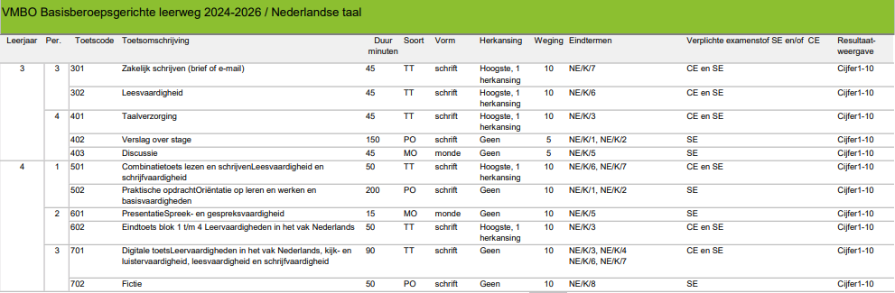

Engels
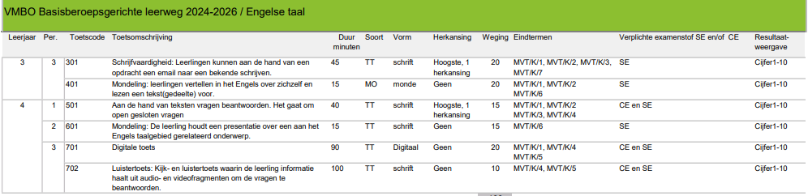

Wiskunde

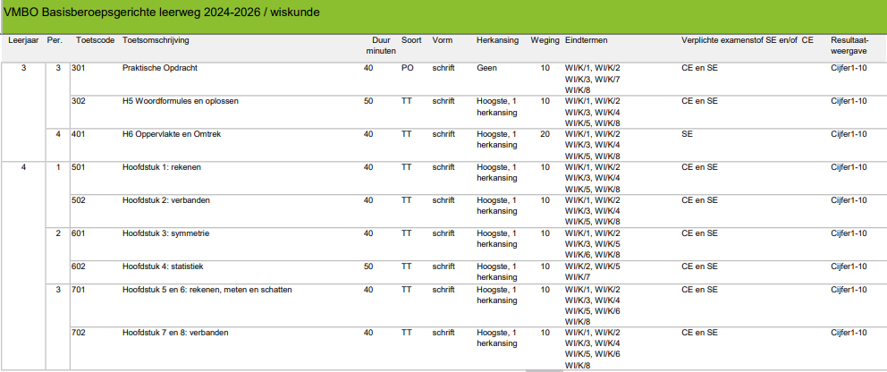

Economie
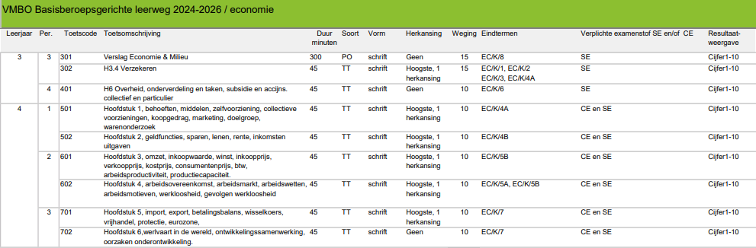

Biologie
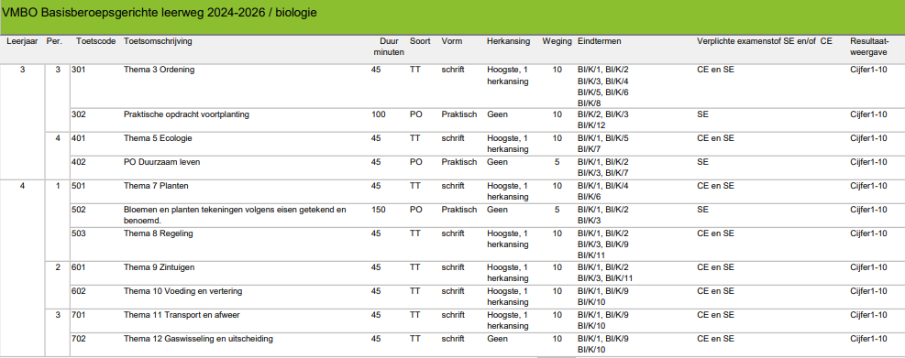

Rekenen

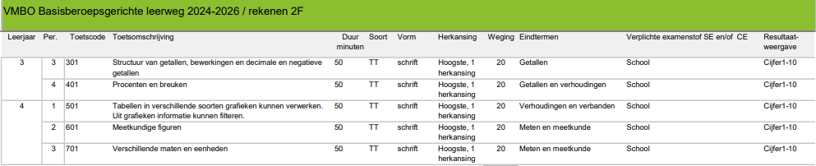

Kunstvakken (CKV)
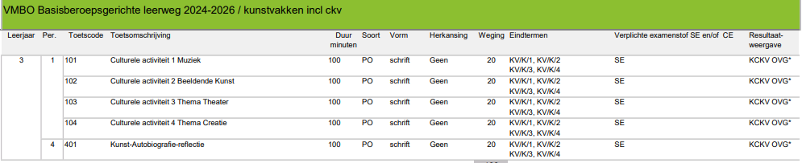

LO

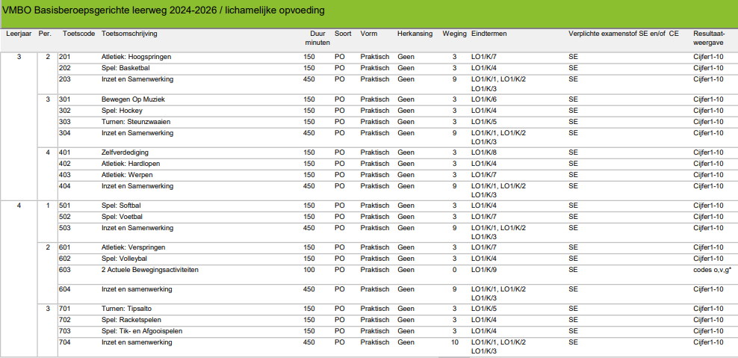

Loopbaanoriëntatie

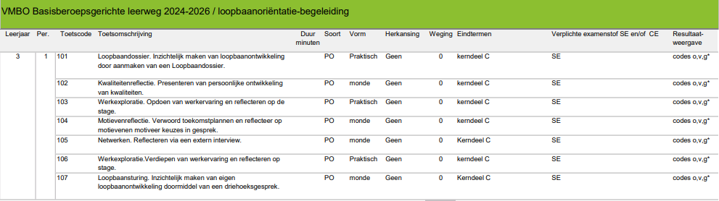

Maatschappijleer

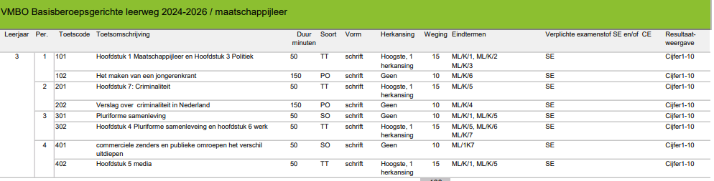
Economie & ondernemen

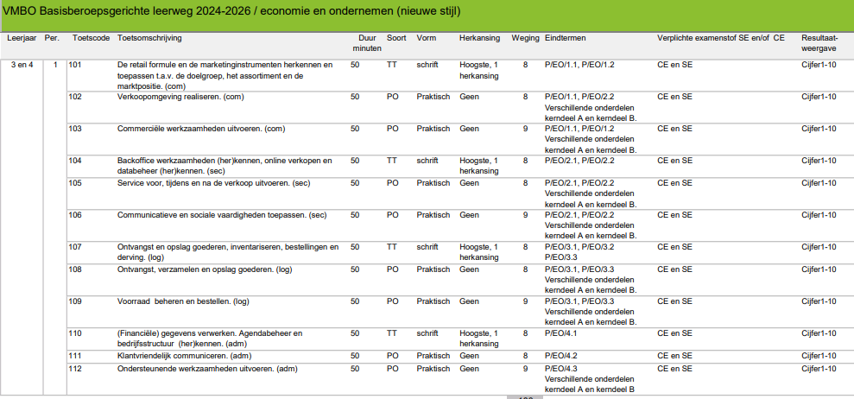

Keuzedelen Economie & ondernemen

Multimediale producten maken

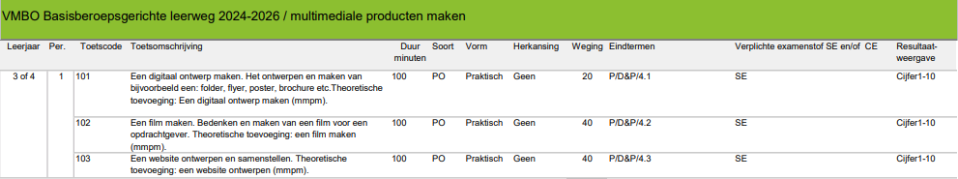

De bijzondere keuken

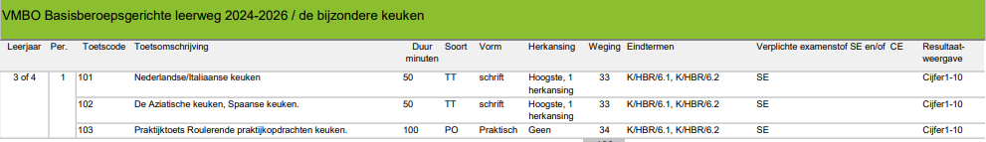

Officemanagement

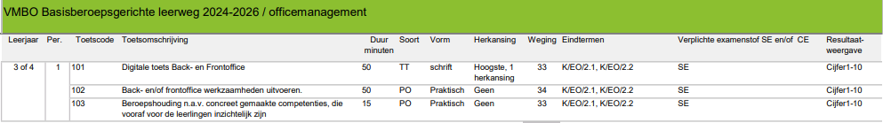

Presentatie & styling

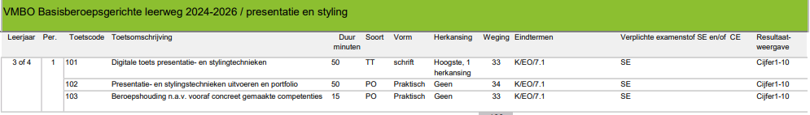

Dienstverlening & producten

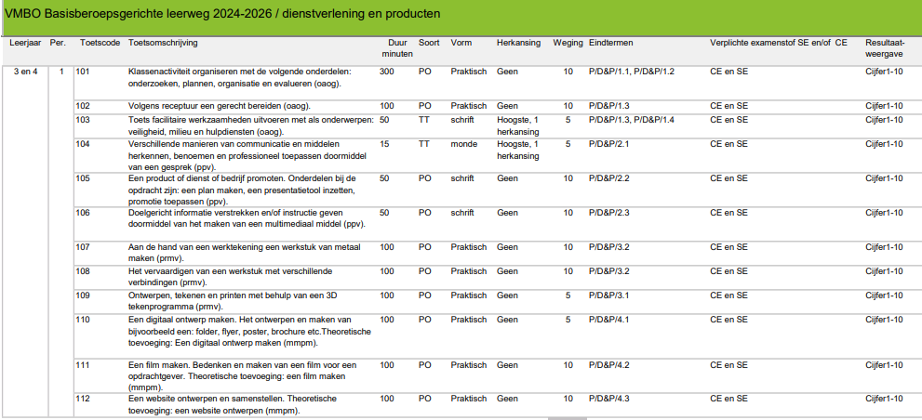
Keuzedelen Dienstverlening & producten

Fotografie

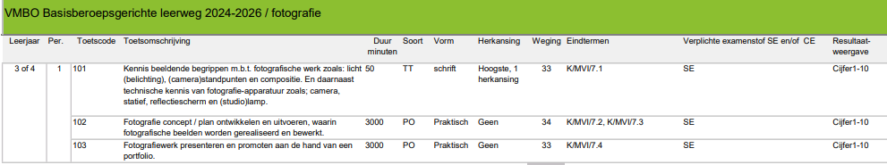

De bijzondere keuken

Voorkomen van ongevallen en EHBO

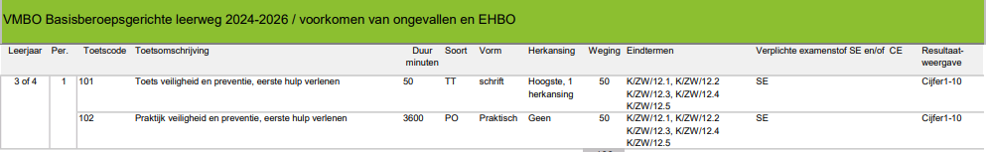

Ondersteuning bij sport en bewegingsactiviteiten

